Halley
Nom: halley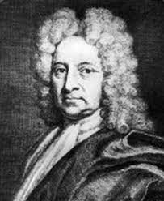
Nom complet: edmund halley
Nationalité: anglais
Période de temps:
Découverte: 76ans (comète)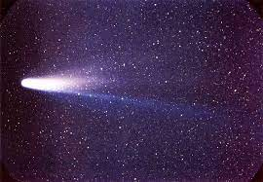
Anecdote: il est mort avant de la voir (2061 la comete de retour)

